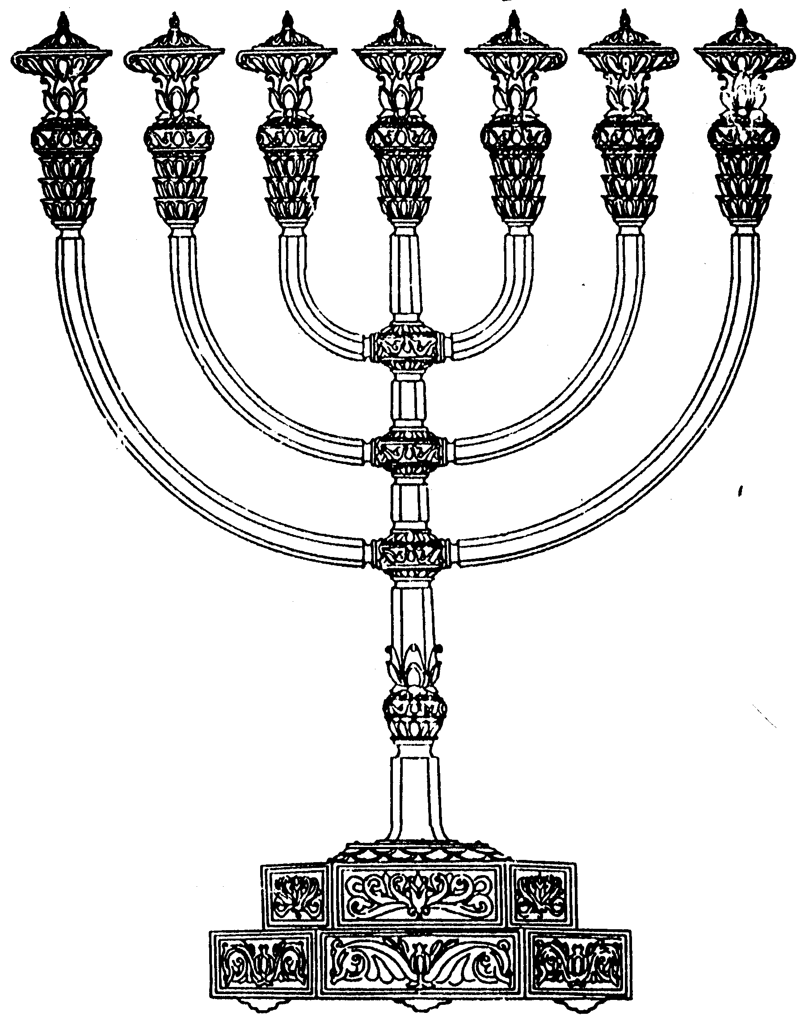
המדרשה לידע המקדש
מיסודו של מכון המקדש
בס“ד
ניצוצון ממקדש: למה צמים?

ניצוצון מספר 115
י"ז תמוז ה'תשס"ח

בימים אלו, אנו נכנסים לימים בהם אנו מזכירים את חורבן הבית.

מהי בעצם אבלות החורבן, לשם מה נועדו הצומות?

במובן הפשוט, זהו זכרון המקדש, 'יום זיכרון', יארצייט. לזכור את החורבן, את הצער, ולהתאבל...
כך משמע מן המקורות הבאים:

"המשכים להתחנן לפני בוראו יכוין לשעות שמשתנות המשמרות שהן בשליש הלילה ולסוף שני שלישי הלילה ולסוף הלילה שהתפלה שיתפלל באותן השעות על החורבן ועל הגלות רצויה:
ראוי לכל ירא שמים שיהא מיצר ודואג על חורבן בית המקדש" (שו"ע אורח חיים סימן א )

"אִם אֶשְׁכָּחֵךְ יְרוּשָׁלָםִ תִּשְׁכַּח יְמִינִי: תִּדְבַּק לְשׁוֹנִי לְחִכִּי אִם לֹא אֶזְכְּרֵכִי אִם לֹא אַעֲלֶה אֶת יְרוּשָׁלִַם עַל רֹאשׁ שִׂמְחָתִי" (תהילים קל"ז)

"זְכֹר ה' מֶה הָיָה לָנוּ הַבִּיטָה וּרְאֵה אֶת חֶרְפָּתֵנוּ: נַחֲלָתֵנוּ נֶהֶפְכָה לְזָרִים בָּתֵּינוּ לְנָכְרִים" (איכה, ה)

אך עיון בפרק הבא, מביא זווית אחרת:

"ויְהִי בִּשְׁנַת אַרְבַּע לְדָרְיָוֶשׁ הַמֶּלֶךְ הָיָה דְבַר ה' אֶל זְכַרְיָה בְּאַרְבָּעָה לַחֹדֶשׁ הַתְּשִׁעִי בְּכִסְלֵו: וַיִּשְׁלַח בֵּית אֵל שַׂר אֶצֶר וְרֶגֶם מֶלֶךְ וַאֲנָשָׁיו לְחַלּוֹת אֶת פְּנֵי ה': לֵאמֹר אֶל הַכֹּהֲנִים אֲשֶׁר לְבֵית ה' צְבָאוֹת וְאֶל הַנְּבִיאִים לֵאמֹר הַאֶבְכֶּה בַּחֹדֶשׁ הַחֲמִשִׁי הַנָּזֵר כַּאֲשֶׁר עָשִׂיתִי זֶה כַּמֶּה שָׁנִים:
וַיְהִי דְּבַר ה' צְבָאוֹת אֵלַי לֵאמֹר: אֱמֹר אֶל כָּל עַם הָאָרֶץ וְאֶל הַכֹּהֲנִים לֵאמֹר כִּי צַמְתֶּם וְסָפוֹד בַּחֲמִישִׁי וּבַשְּׁבִיעִי וְזֶה שִׁבְעִים שָׁנָה הֲצוֹם צַמְתֻּנִי אָנִי: וְכִי תֹאכְלוּ וְכִי תִשְׁתּוּ הֲלוֹא אַתֶּם הָאֹכְלִים וְאַתֶּם הַשֹּׁתִים" (זכריה, ז')

הסבר הפסוקים: הסיפור בפסוקים מתרחש בתחילת ימי הבית השני, מעט לאחר ייסוד הבית (השוו לתחילת נבואת חגי). ובפי העם שאלה חשובה 'לחלות את פני ה' ': 'האם אנו צריכים להמשיך לצום בחדש החמישי, כלומר בעשרה בטבת, כאשר היינו רגילים במשך שנות הגלות? האם גם כשיש בית מקדש, אנו צריכים לצום?
ותשובת הקב"ה: ' הצום צמתוני אני?! - שמא לכבודי צמתם שתהיו צריכים לצום גם עתה (רש"י). כלומר, הקב"ה אומר לעם: בראש ובראשונה צריכים אתם לדעת שהצומות לא נועדו בשבילי. כשם שאינכם שואלים אותי מתי לאכול ומתי לשתות, כך אל תבואו אלי בשאלה, האם לצום.

הקב"ה מבשר לעם שאין משמעות ליום צום בפני עצמו, ובסוף הנבואה הזאת מגיעה התשובה המפורסמת:

"כֹּה אָמַר ה' צְבָאוֹת צוֹם הָרְבִיעִי וְצוֹם הַחֲמִישִׁי וְצוֹם הַשְּׁבִיעִי וְצוֹם הָעֲשִׂירִי יִהְיֶה לְבֵית יְהוּדָה לְשָׂשׂוֹן וּלְשִׂמְחָה וּלְמֹעֲדִים טוֹבִים וְהָאֱמֶת וְהַשָּׁלוֹם אֱהָבוּ" (זכריה ח')

כלומר הצומות יתבטלו והם עתידים לההפך לימי ששון ושמחה.

נסכם:
לא הרחבנו הפעם במשמעות הנבואה ופרשנותה ההלכתית (עיינו גמרא ר"ה י"ח:). וכן לא נגענו במשמעות ימי הצומות כימי תשובה.
שאלנו – האם הצום הוא זכרון העבר, או אבלות על חסרון עכשווי.
אם נאמר, שימי הצום הם ימי זכרון על העבר, אזי גם בזמן שבית המקדש קיים, היינו ממשיכים לצום, כפי שהולדת בן, לא מבטלת את הצער על פטירת בן אחר.
מתוך מקורות אנו רואים שהצער נובע מחסרון המציאות שקיים לנו כשאין בית מקדש. מהו החסרון – בפעם אחרת...
לקבלת ניצוצון יומי - שלח הודעה ל: mikdash3@gmail.com
נכתב ע"י הרב מרדכי פרסוף

